10-2 - TECHNICKÁ ZPRÁVA – změna č. 1

A - Identifikační údaje objektu
název stavby
OTROKOVICE , TŘÍDA T.BATI-CHODNÍK U SPŠ

místo stavby
Zastavěná část Otrokovic – Tř.T.Bati u objektů SPŠ Otrokovice
- vlastník - Město Otrokovice - parc.č.3367/40
- vlastník – Zlínský kraj , Tř.T.Bati 21, Zlín – hospodaření se svěřeným majetkem kraje – SPŠ Otrokovice, Tř.T.Bati 1266, Otrokovice - ostatní plocha – parc.č. 3367/26
předmět dokumentace
Jedná se o opravu stávajícího chodníku v dl.186 m v destrukčním stavu se stranovým posunem směrem od vzrostlých stromů. Posun chodníku vyvolá rovněž přeložku veřejného osvětlení a kácení živého plotu.
Účel užívání a předmětem předkládané stavby je oprava chodníku včetně souvisejících bezbariérových úprav .
Význam stavby spočívá v zajištění bezpečnosti chodců.

B - Stručný technický popis se zdůvodněním navrženého řešení
SO 101 CHODNÍK

V rámci projektu je řešen návrh opravy chodníku , který je v současné době v destrukčním stavu.
Na začátku úseku opravy navazuje na stávající chodník na pozemku vlastníků bytového domu č.p.1884, případná oprava a převod pozemku pod chodníkem do vlastnictví města bude řešena samostatně.
Na konci úseku navazuje řešený chodník na nový chodník u sportovní haly, který byl realizován v roce 2023.

Stávající stav:

Stávající chodník podél silnice III/367 46 je v destrukčním stavu povrchem z původních bet.dlaždic 30/30. Na něj navazují přístupové chodníky ke vstupům do objektu SPŠ, které byly v roce 2023 částečně opraveny.
Mezi chodníkem a silnicí je stávající alej topolů, které budou ponechány , z opačné strany živý plot určen k odstranění.

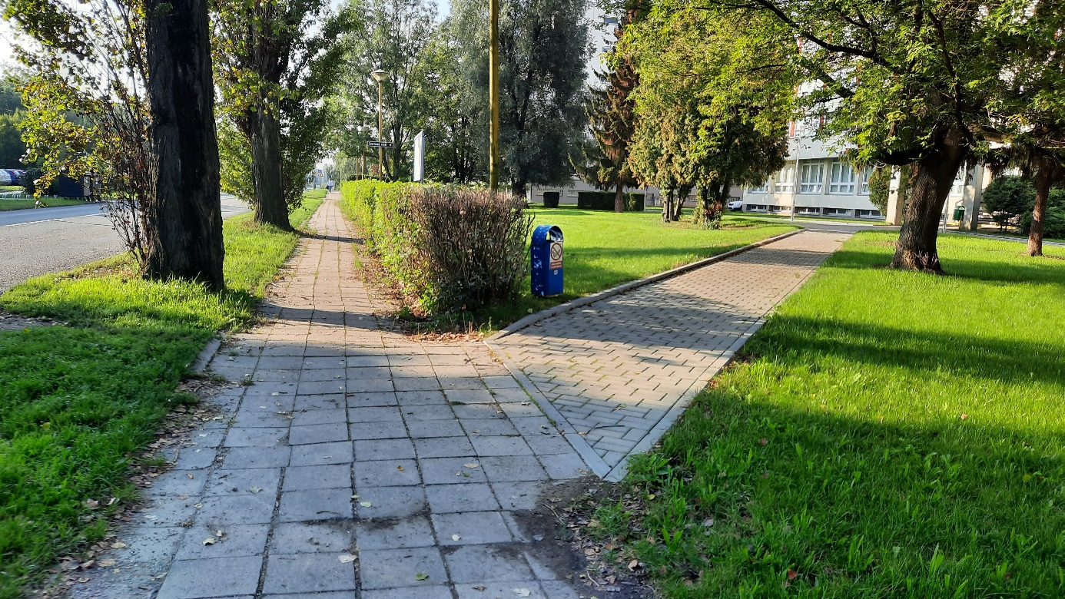

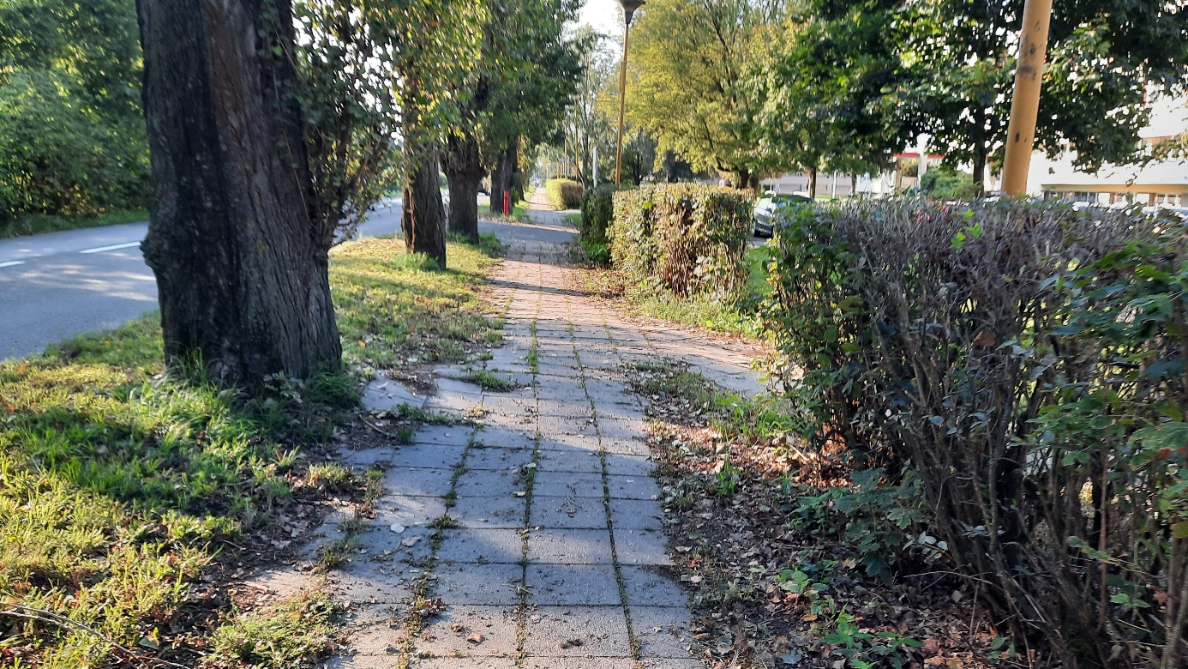
Přípravné práce:

- skrývku humózní vrstvy v tl. 150 mm s odvozem na mezideponii
- odstranění obrusné vrstvy tl.40 mm asfaltobetonu podél obrubníků , k recyklaci k dalšímu využití
- rozebrání
- rozebrání chodníku z dlažby 30/30 včetně konstrukce - dlažba bude recyklována a uložena na skládku k dalšímu využití, kamenivo předáno oprávněné osobě k uložení
- rozebrání části navazujícího parkoviště ze zatravňovací dlažby včetně konstrukce - dlažba bude recyklována a uložena na skládku k dalšímu využití, kamenivo předáno oprávněné osobě k uložení
- rozebrání navazujícího chodníku a parkoviště – využití konstrukce a dlažby
- vytrhání obrubníků silničních a chodníkových , obrubníky budou recyklovány a uloženy na skládce k dalšímu využití
- kácení živého plotu v dl. Cca 120 m – v celk. ploše 84 m2 – na povolení kácení

Návrh:
Stávající chodník š.2,00 m bude z důvodu požadavku městské zeleně posunut směrem od kmenů stávajících vzrostlých topolů ve vzdál.min. 1,90 m od osy stromů – tzn o š.1,20 m. V ochranném pásmu kořenového systému bude nařízen ruční výkop.
Křižování chodníku s komunikacemi bude formou místa pro přecházení – zapuštěný obrubník a podélně varovný pás. Podél obrubníků budou zařezány živičné vrstvy a v š.1 m nová obrusná a ložná vrstva.
Navazující přístupové chodníky budou v nezbytném rozsahu napojení předlážděny.

Konstrukce chodníku – nová konstrukce
80 mm DL I Betonová zámková dlažba šedá ČSN 73 6131-1
40 mm Podklad z kameniva fr.4 – 8 ČSN 73 6131-1
150 mm ŠD_{A} G_{E} Štěrkodrť ČSN 73 6126-1
150 mm ŠD_{A} G_{E} Štěrkodrť ČSN 73 6126-1
---------------------------------------------------------
420 mm CELKEM

Konstrukce chodníku – předláždění s využitím stáv.dlažby
80 mm DL I Betonová zámková dlažba /dlažba 30/30/ -stávající ČSN 73 6131-1
40 mm Podklad z kameniva fr.4 – 8 ČSN 73 6131-1
----------------------------------------------------------------------------------------------------------------
Stávající konstrukce, rozebrání stáv.dlažby

Komunikace – nová obrusná a ložná vrstva – podél obrubníků v napojovacím oblouku
40 mm ACO 11+ Asfaltový beton obrusný ČSN 736121, ČSN EN 13108-1
0,5 kg/m2 Spojovací postřik asfaltový ČSN 736129
-------------------------------------------------------------------------------------------------------------------
Stávající podkladní konstrukce, frézování vrchní obrusné vrstvy tl.40 mm

Ohraničení
Ohraničení chodníku chodníkovými obrubníky 100/250/1000 mm, jednostranně zapuštěný /odvodnění na okolní terén/ / a z jedné strany převýšení 60 mm – u stromů /vodící linie/.
V místě míst pro přecházení jsou nájezdové obrubníky 150/150/1 000 mm s převýšením 20 mm.
Všechny obrubníky jsou osazeny do betonového lože s boční opěrou.

Odvodnění
Odvodnění chodníků je jednostranným vyspádováním přes zapuštěný obrubník na okolní travnatý terén a zasakováno bez navýšení zatížení stokové sítě.
Sklonové poměry
Chodníky jsou podélně spádovány s vazbou na stávající chodníky s minimálním podélným sklonem. Příčný sklon je 2,00%.

Navazující úpravy
V rámci stavby budou urovnány volné navazující plochy, bude na nich doplněna ornice a provedeno zatravnění výsevem parkovou směsí trav. S výsadbami se neuvažuje.

C - Vyhodnocení průzkumů a podkladů, včetně jejich užití v dokumentaci - dopravní údaje, geotechnický průzkum apod.
-neřeší se
D - Vztahy pozemní komunikace k ostatním objektům stavby
Chodníky navazují na nový přechod přes místní komunikaci Ul. Školní.

E - Návrh zpevněných ploch, včetně případných výpočtů
Návrh zpevněných ploch včetně jejich konstrukce - viz kapitola B
F - Režim povrchových a podzemních vod, zásady odvodnění, ochrana pozemní komunikace
Jedná se o stavbu bez navýšení zatížení stokové sítě města. Stávající způsob odvodnění bude zachován.
Zásady stáv. odvodnění budou respektovány, nedojde k navýšení zpevněných ploch odvodněných do kanalizace.

G - Návrh dopravních značek, dopravních zařízení, světelných signálů, zařízení pro provozní informace a dopravní telematiku
- Neřeší se
H - zvláštní podmínky a požadavky na postup výstavby, případně údržbu
-neřeší se
I - Vazba na případné technologické vybavení
-neřeší se
j) přehled provedených výpočtů a konstatování o statickém ověření rozhodujících dimenzí a průřezů
-neřeší se
K - Řešení přístupu a užívání veřejně přístupných komunikací a ploch souvisejících se staveništěm osobami s omezenou schopností pohybu nebo orientace

B.2.4 Bezbariérové užívání stavby
Je řešeno dle požadavků vyhlášky č.398/2009 Sb. v platném znění Ministerstva pro místní rozvoj, o obecně technických požadavcích zabezpečujících užívání staveb osobami se sníženou schopností pohybu s orientace a dále dle požadavků stanovených v ČSN 73 6110 a jejím dodatku Z1 a ČSN 73 6425-1.

Zásady řešení pro osoby s omezenou schopností pohybu
Podélný sklon komunikací pro pěší dosahuje 0,5 – 2,0 %. Příčný sklon je řešen striktně s hodnotou maximálně 2,00 %. Šířka chodníku je min.1,50 m. U míst pro přecházení jsou silniční obruby zapuštěné na převýšení maximálně 20 mm .

Zásady řešení pro osoby se zrakovým postižením
V trase komunikací pěších nejsou žádné překážky, rovněž tak není omezena jejich podchodná výška.
U navazujících nově navrhovaných chodníků bude vždy minimálně jedna obruba osazena s převýšením 60 mm pro vytvoření vodící linie pro nevidomé a slabozraké osoby.
U místa pro přecházení jsou navrženy varovné pásy z hmatné dlažby červené barvy v šířce 400 mm, tyto pásy jsou řešeny v rozsahu snížení obrub pod převýšení 80 mm.

Použití stavebních výrobků pro bezbariérové řešení
-komunikace pěší jsou dlážděny ze zámkové betonové dlažby, typ dlažby musí mít platný certifikát a prohlášení o shodě a její součinitel smykového tření musí dosahovat minimálně hodnotu 0,6
-hmatná zámková dlažba červené barvy, ze které jsou řešeny varovné pásy a signální pásy u
míst pro přecházení.
-veškerý materiál použitý na hmatové úpravy musí splňovat požadavky NV č.162/2002 Sb. a
s ním spojenými TN TZÚS.

Vypracovala: M.Sedlářová

